# Especificaciones de Broker V1

## Arquitectura

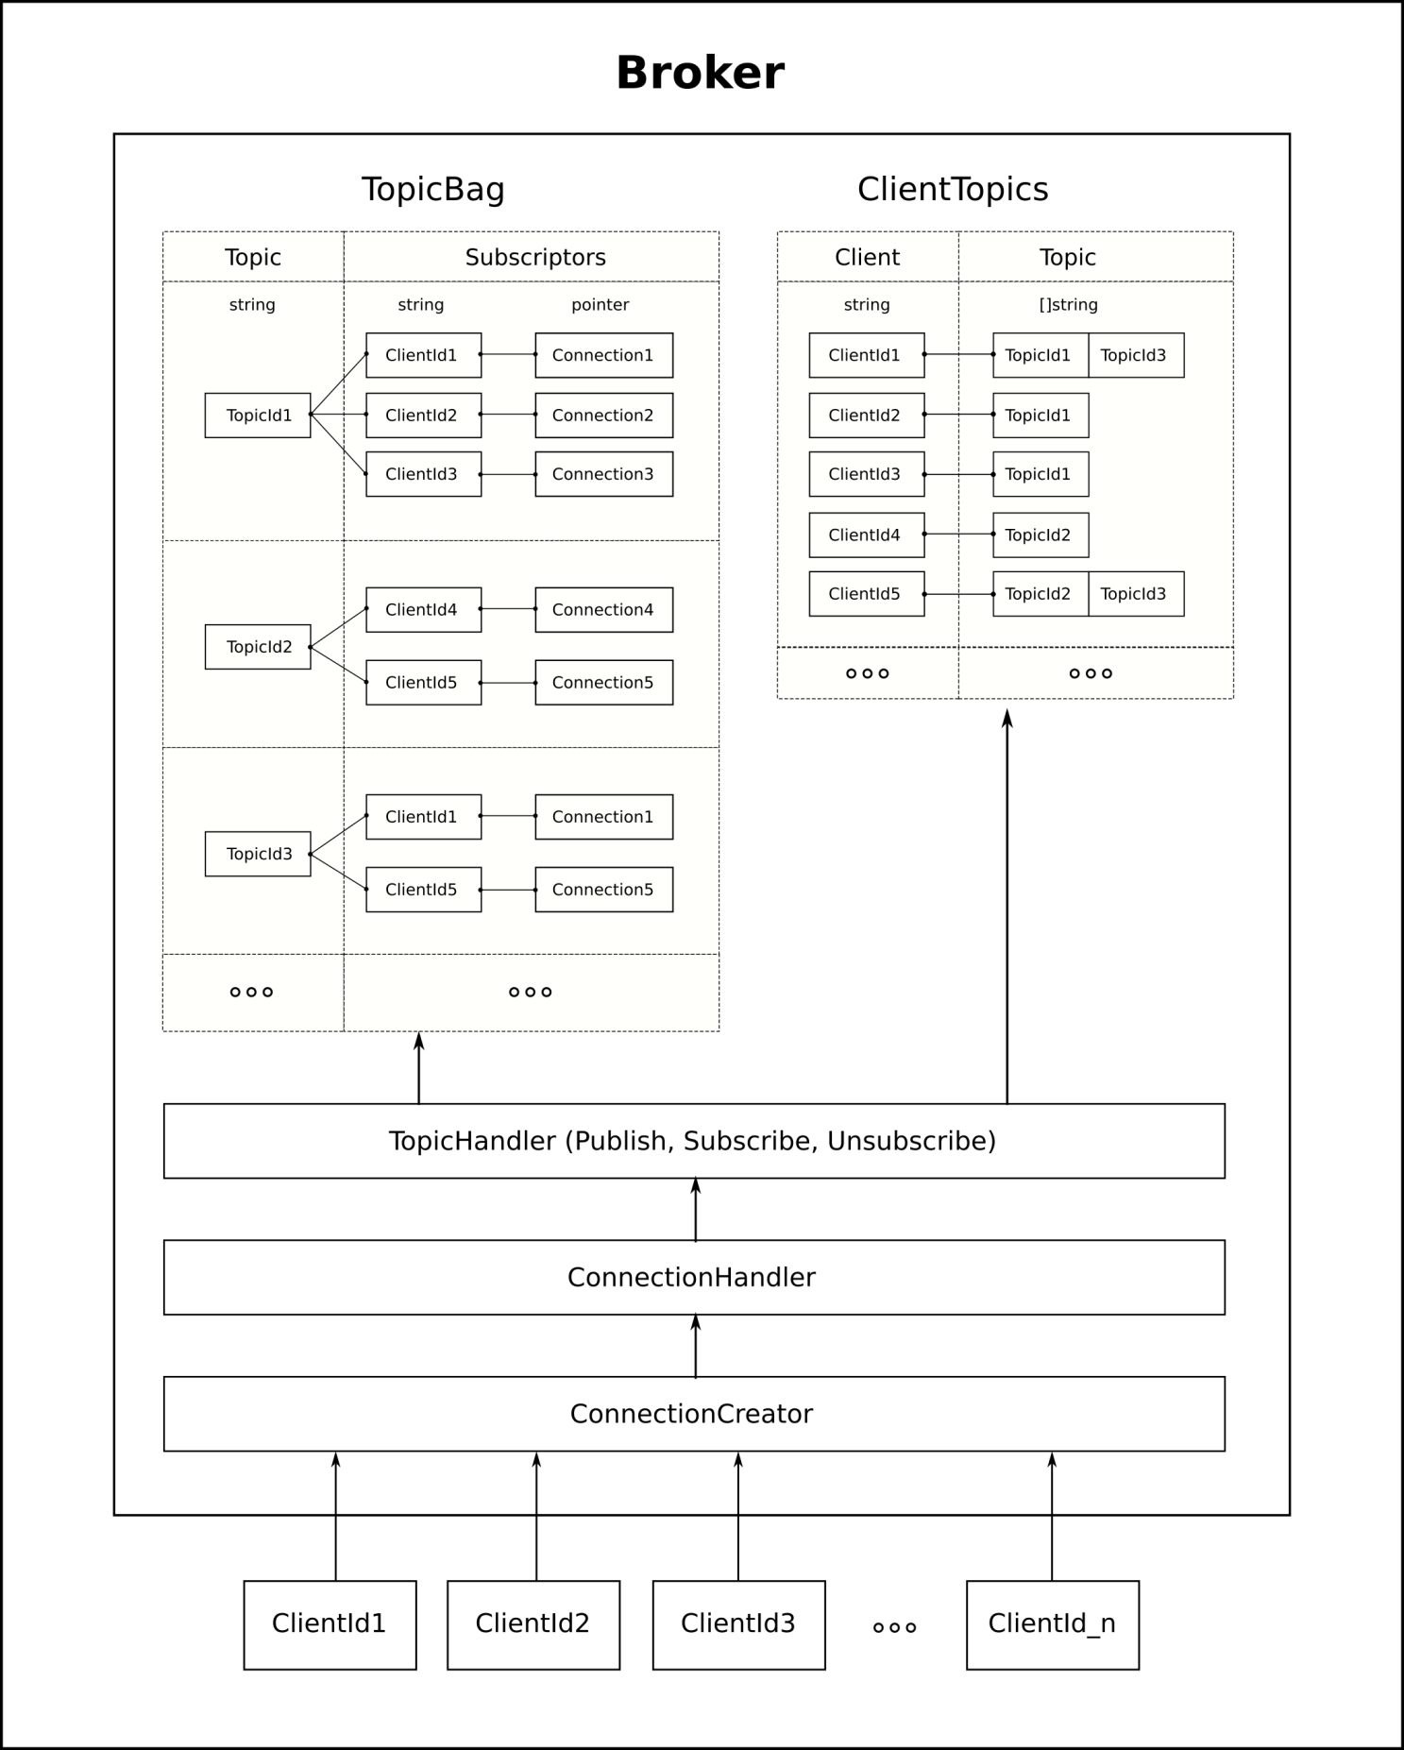

## Establecimiento de conexión

Conectar usando un cliente de websocket:

* ws://domain.com/ws/{clientId}

## Intercambio de Mensajes

El envío y recepción de mensaje se hace en base al patron Publish-Subscribe, en donde:

* Un cliente se subscribe a uno o más tópicos para recibir mensajes

* Un cliente publicara a un tópico como mecanismo de envio de mensajes.

## Formato de Mensajes

El broker maneja los siguientes tipos de tareas:

* Subscribe: Un cliente su subscribe a un tópico.

* Publish: Un cliente publica un mensaje a un tópico.

* Unsubscribe: Un cliente se desuscribe de un tópico.

* IncomingMessage: El cliente de un tópico recibe un mensaje proveniente de un tópico.

Descripción de los formatos de mensajes de en base al tipo de tarea.

**1.- Subscribe**

{

"task_type": {string},

"payload": {

"topic": {string}

}

}

**2.- Publish:**

{

"task_type": {string},

"payload": {

"topic": {string},

"message": {interface}

}

}

**3.- Unsubscribe**

{

"task_type": {string},

"payload": {

"topic": {string}

}

}

**4.- Incoming message**

{

"task_type": {string},

"payload": {

"topic_from": {string},

"message": {interface}

}

}